**SOLICITO: CONSTANCIA DE MEDIO GEOGRAFICO PARA REASIGNACIÓN DOCENTE 2024.**

**“SEÑORA DIRECTOR DE LA UNIDAD DE GESTION EDUCATIVA LOCAL EL COLLAO”**

Yo, **WALTHER NICANOR HUARACHI FLORES**, docente de la especialidad de Matemática, docente de la **IES “Juan Velasco Alvarado” de Rosacani** , identificado con **DNI Nº 01318651**, domiciliado en el Jr. Brandeen N°278 de la ciudad de Puno, ante Ud. con el debido respeto me presento y digo:

Teniendo la necesidad de presentarme al presente proceso de **Reasignación Docente 2024**, convocado por el MINEDU, por tal razón solicito a usted señora Directora ordene a quien corresponda **se me otorgue la constancia de MEDIO GEOGRÁFICO**, por ser requisito indispensable del presente proceso de reasignación 2024. Agradezco de ante mano su gentileza.

POR LO EXPUESTO:

Solicito a Ud. Señora Director, acceder a mi pedido por ser Legal.

Ilave, 3 de junio del 2024.

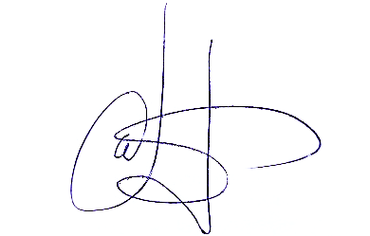

**_______________________________**

**WALTHER N. HUARACHI FLORES**

**PROFESOR**